无锡职业技术学院省级培训项目
2022GZSP35-模具设计与制造技术”赛项教师专业技能竞赛教练培训开班通知
各位学员:
根据《省教育厅关于做好2022年职业院校教师培训工作的通知》（苏教师函〔2022〕7号）文件要求，现将由我校机械技术学院承办的2022年度江苏省高等职业院校教师省级培训项目“2022GZSP35-模具设计与制造技术”赛项教师专业技能竞赛教练培训 ”培训项目培训报到事项通知如下：
一、培训时间
2022年7月19日—2022年7月25日（7月18日13：00—18：00报到）
二、报到地点及住宿安排
1.报到地点：无锡古罗马大酒店
2.住宿地点：无锡古罗马大酒店，江苏省无锡市中南路358号
三、培训费用
学员参加培训期间直接发生的各项经费包括住宿费、伙食费、培训资料费等，由国家财政专项经费承担；学员的往返交通费及核酸检测费（来锡需提供48小时内核酸检测报告）等按有关规定回所在单位报销， 培训期间食宿统一安排，若有参训教师住宿需要包房，需自行补足住宿费差额。
四、携带物品
1.《江苏省高等职业院校教师培训登记表》（一式两份）和《江苏省高等职业院校教师培训任务书》（一式一份），以上都必须是原件；
2. 各位学员需准备好必要的生活用品，自带笔记本电脑一台，同时自备学习用具。

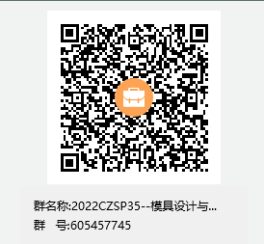
五、报到联系人
于金程 ：电话18605107040，
电子邮箱 ：yujc@wxit.edu.cn
周 丽：电话13584236209，
电子邮箱 ：33211833@qq.com
QQ群：605457745
六、疫情防控要求
本单位会积极做好培训准备工作，细化工作预案，建立培训学员档案，提前15天通过QQ群进行体温打卡，筛查参培人员途径地区、健康情况等信息，建立“一人一档”；做好物资储备，提前准备口罩、测温枪、体温计、消毒液等物资储备；严格落实健康跟踪管理，班主任全程陪同，掌握参训学员健康情况，一旦发现体温异常，及时向本单位主管部门报告，并立即由医疗保障小组成员带入留观室，并通知定点医院接收；强化培训场所管理，涉及到的培训场所每日进行喷洒消毒并配备体温枪；强化住宿餐饮管理，学员的住宿和餐饮由定点酒店根据无锡市防控要求统一管理。
七、交通线路
（1）无锡火车站广场公交760路、11路到公交三场站下，向南步行800米。出租车约25元。
（2）无锡中央车站公交133路，金城新村站下。11路、33路到公交三场站下，向南步行800米。出租车约25元。
（3）高铁无锡东站乘公交116路到公交三场站下。出租车约60元。

无锡职业技术学院
2022年5月7日
附 校园周边交通图
无锡职业技术学院
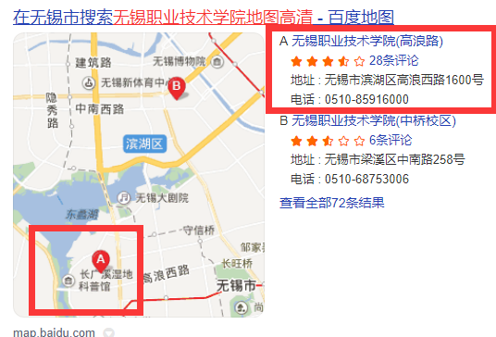

无锡古罗马大酒店
